## 1 JMS基本概念

*JMS（JAVA Message Service,java消息服务）API是一个消息服务的标准或者说是规范，允许应用程序组件基于JavaEE平台创建、发送、接收和读取消息。它使分布式通信耦合度更低，消息服务更加可靠以及异步性.*

### 1 消息模型

**○ Point-to-Point(P2P)**

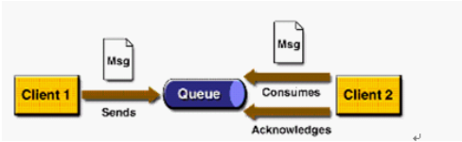

1. 消息队列（Queue）
2. 发送者(Sender)
3. 接收者(Receiver)

特点:

1 单次消费 , 一个消息只能被一个消费者消费

2 消息消费后需要向队列应答成功

**○ Publish/Subscribe(Pub/Sub)**

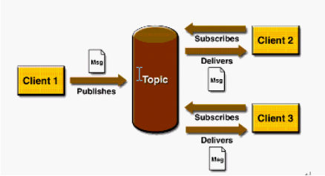

1. 主题（Topic）
2. 发布者（Publisher）
3. 订阅者（Subscriber）

客户端将消息发送到主题。多个发布者将消息发送到Topic,系统将这些消息传递给多个订阅者。

特点:

1 每个消息可以被多次消费

2 发布者和订阅者之间有时间上的依赖性。针对某个主题（Topic）的订阅者，它必须创建一个订阅者之后，才能消费发布者的消息，而且为了消费消息，订阅者必须保持运行的状态。

3 为了缓和这样严格的时间相关性，JMS允许订阅者创建一个可持久化的订阅。这样，即使订阅者没有被激活（运行），它也能接收到发布者的消息。